[보도자료] 2026.08.02

신세계까사, 창립 5주년 맞아 고객 감사 프로모션 실시
- 까사미아 · 마테라소 · 자주 대표 브랜드 총출동, 인기 상품 할인부터 경품 이벤트까지 풍성한 혜택 마련
- 까사미아 캄포 소파 · 마테라소 포레스트 컬렉션 매트리스 등 대표 상품 최대 50% 할인 등 특가로 선봬
- 자주는 8월 3일부터 5일간 매일 다른 베스트셀러 5개 제품 반값 판매하는 ‘원데이 특가 릴레이’ 이벤트
- 까사미아 온라인몰도 쿠폰팩 · 페이백 등 다양한 혜택 제공…온·오프라인 고객 대상 500명 추첨 경품도
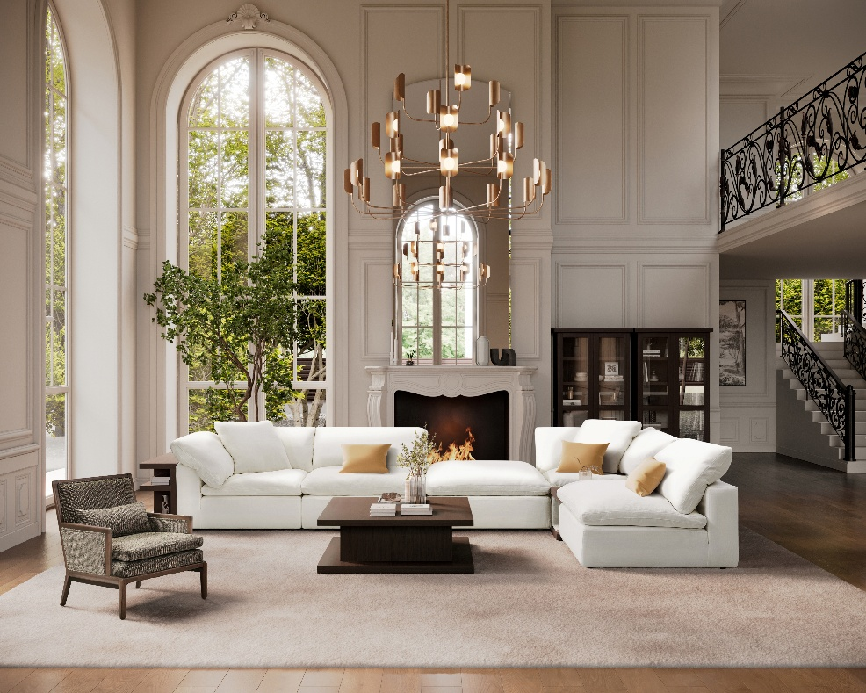
[사진설명] 신세계까사가 오는 8월 17일까지 창립 5주년을 맞아 까사미아·마테라소·자주가 참여하는 대규모 고객 감사 프로모션을 실시한다. 사진은 까사미아 ‘캄포 럭스’ 소파. (사진 출처 = 신세계까사)

㈜신세계까사(SHINSEGAE CASA)가 창립 5주년을 맞아 고객 성원에 보답하고자 대규모 고객 감사 프로모션을 진행한다.

신세계까사는 지난 2018년 ㈜신세계에 편입, 2021년 8월 3일 사명을 '까사미아'에서 '신세계까사'로 변경했다. 올해는 신세계까사로 새롭게 출범한 지 5주년이 되는 해로, 이를 기념해 까사미아(CASAMIA)·마테라소(MATERASSO)·자주(JAJU) 등 대표 브랜드가 참여하는 풍성한 혜택의 특별 행사를 선보인다.

먼저 프리미엄 리빙&라이프스타일 브랜드 까사미아는 소파, 다이닝, 침대 등 인기 가구를 중심으로 최대 50% 할인 혜택과 패키지 구매 프로모션을 마련했다.

특히 누적 판매량 45만 개를 돌파한 까사미아의 베스트셀러 '캄포' 소파 혜택을 대폭 강화했다.

캄포 소파의 대표 모델인 ‘캄포 구스 50’ 구매 고객에게는 등과 목을 안정적으로 받쳐주는 헤드 쿠션을 증정한다. 캄포 시리즈 최상위 모델 ‘캄포 럭스’는 15% 할인 판매하며, 신제품 '캄포 필로우'와 캄포 구스 신규 컬러(화이트) 구매 고객에게는 상품권 증정 혜택도 제공한다.

이와 함께 ‘뉴테라모’, ‘바젤’, ‘카르모’ 등 대표 가죽 소파와 ‘포멜로’, ‘보테’, ‘에르네’ 등 인기 식탁 세트도 15% 할인 판매한다. 일부 상품은 회원 등급에 따라 최대 20% 할인 혜택을 받을 수 있다.

침대 상품군도 특별 혜택을 마련했다. ‘라파엘’ 등 인기 침대 프레임은 단품 기준 최대 15% 할인되며, 매트리스와 침대 프레임을 함께 구매하는 패키지 고객에게는 최대 30% 할인 혜택이 적용된다.

프리미엄 친환경 수면 브랜드 마테라소는 매트리스 최대 25% 할인과 침대 패키지 프로모션을 진행한다.

대표 매트리스 시리즈 ‘포레스트 컬렉션’은 최대 20%, 브랜드 최상위 매트리스 라인업 '헤리티지 컬렉션'은 최대 25% 할인 판매한다. 마테라소 헤리티지 컬렉션은 유럽 황실 침대에 주로 사용되는 ‘말총’과 더불어 100% 양모, 실크 등 최고급 천연 소재를 적용해 쾌적하고 품격 있는 수면 환경을 구현한 럭셔리 친환경 매트리스다.

또, 포레스트 컬렉션의 신제품 ‘클라우드M’, ‘블랑쉬 구스’ 출시를 기념해 해당 매트리스 구매 시 방수커버를 추가 증정하며, 모션베드 ‘르 무브’ DSS, Q 사이즈 세트 구매 시, 고급 면 차렵이불을 증정한다.

‘아만’, ‘아스터’ 등 마테라소의 인기 침대 프레임은 단품으로 구매 시 최대 50% 할인되며, 매트리스와 함께 구매할 경우 추가 10% 할인 혜택을 제공한다.

까사미아 온라인몰에서도 창립 5주년 기념 이벤트를 함께 진행한다.

행사 기간 동안 10% 할인 쿠폰(최대 10만원까지 적용)과 4만원 이상 구매 시 사용할 수 있는 5천원 쿠폰, 앱 전용 10% 쿠폰 등으로 구성된 ‘창립 기념 특별 쿠폰팩’을 제공한다. 구매 누적 금액에 따라 최대 30만원 상당의 까사미아 포인트를 지급하는 페이백 이벤트도 운영한다.

글로벌 조명 브랜드 '아르떼미데(ARTEMIDE)'와의 협업 프로모션도 선보인다. 까사미아 주요 가구와 아르떼미데 인기 조명을 묶어 할인가로 구매할 수 있는 ‘패키지딜’을 운영, 구매 고객에게는 최대 20만 포인트를 증정한다.

이 밖에도 ‘캄포’ 소파, ‘로디’ 소파, ‘오브’ 침대, ‘포레스트 컬렉션’ 매트리스 등 까사미아와 마테라소의 대표 상품을 특별가에 판매한다.

라이프스타일 브랜드 자주는 8월 3일부터 7일까지 5일간 매일 다른 인기 상품 5종을 특가에 선보이는 '원데이 특가 릴레이' 행사를 진행한다. 자주 ‘그레이 고무장갑’, ‘퍼펙트 노라인 원몰드 브라’, ‘소나무 두피 진정 샴푸’ 등 생활·패션 카테고리 인기 상품을 최대 50% 할인된 가격으로 만나볼 수 있다.

브랜드별 할인 혜택과 함께 고객 참여형 경품 이벤트도 진행한다.

오는 8월 17일까지 까사미아·마테라소 오프라인 매장과 까사미아 온라인몰에서 5만원 이상 구매한 고객은 경품 행사에 응모할 수 있다. 추첨을 통해 총 500명에게 경품을 증정하며, 1등 5명에게는 구매 금액의 100%를 까사미아 포인트로 환급해준다. 지급 한도는 1인당 최대 100만 포인트다. 이 밖에도 495명에게 커피 쿠폰을 증정할 예정이다.

신세계까사 관계자는 "신세계까사가 현재까지 지속적인 성장을 이어올 수 있었던 것은 고객들의 변함없는 관심과 성원 덕분"이라며 "이번 창립 5주년 행사를 통해 까사미아와 마테라소, 자주의 차별화된 상품과 다양한 혜택을 경험하시길 바란다"고 말했다.

# # #

[자료문의]
홍보대행사 피알원
박경빈 과장 02-6370-3133 / 010-8223-1098 / park@prone.co.kr
김지우 AE 02-6370-3172 / 010-7359-1995 / jwkim@prone.co.kr

